**23.05.2019.**

**CFLA piešķir līdzfinansējumu Daugavpils pilsētas pašvaldības sporta manēžas ēkas siltināšanai**

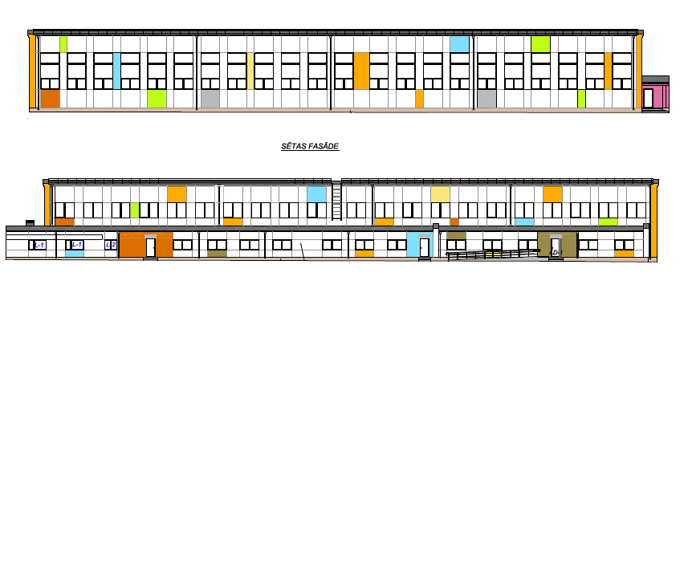

**2019.gada 17.maijā starp Daugavpils pilsētas domi un Centrālo finanšu un līgumu aģentūru (CFLA) tika noslēgta vienošanās par Eiropas Savienības fonda projekta Nr. 4.2.2.0/18/I/004 “Energoefektivitātes paaugstināšana Daugavpils pilsētas pašvaldības sporta ēkā, Valkas ielā 4B, Daugavpilī” īstenošanu.**

Projekts īstenots atbilstoši darbības programmas "Izaugsme un nodarbinātība" 4.2.2. specifiskā atbalsta mērķa “Atbilstoši pašvaldības integrētajām attīstības programmām sekmēt energoefektivitātes paaugstināšanu un atjaunojamo energoresursu izmantošanu pašvaldību ēkās” prasībām.

**Projekta mērķis** ir samazināt primārās enerģijas patēriņu Daugavpils pilsētas pašvaldības sporta ēkā, Valkas ielā 4B, Daugavpilī, sekmējot energoefektivitātes paaugstināšanu.

Projekta ietvaros nosiltinās ēkas fasādi un augšējo pārsegumu, izbūvēs ventilācijas sistēmu ar rekuperāciju, pārbūvēs siltummezglu un apkures sistēmu, modernizēs apgaismojuma sistēmu un nomainīs stikla logus un koka vārtus. Līdz ar to projekta realizācijas rezultātā tikssamazināts primārās enerģijas patēriņš, sekmējot ilgtermiņā energoefektivitātes paaugstināšanu un pašvaldības izdevumu samazināšanos par siltumapgādi, kā arī sasniegtas energoefektivitātes prasības atbilstoši Latvijas būvnormatīvā LBN 002-15 “Ēku norobežojošo konstrukciju siltumtehnika”. Tiks veikti būvdarbi, kas ir nepieciešami ēkas funkcionalitātes nodrošināšanai un objekta nodošanai ekspluatācijā, t.i. iekšējie apdares, inženiertīklu, ugunsdzēsības ūdensvada ierīkošanas, apsardzes signalizācijas sistēmas, telekomunikāciju tīkla, videonovērošanas sistēmas un automātiskā ugunsdrošības signalizācijas sistēmas modernizācijas darbi, kā arī darbi vides pieejamības nodrošināšanai.

**Projekta īstenošanas ilgums** ir 28 mēneši no vienošanās parakstīšanas dienas.

**Projekta kopējās izmaksas:** **EUR** 779 799.03, no tiem

**attiecināmās ir EUR 560 284.44**, kur

ERAF līdzekļi ir 85% jeb EUR 476 241.69, Valsts budžeta dotācija ir 4.5% jeb EUR 25 212.84 un pašvaldības līdzfinansējums 10.5% jeb EUR 58 829.91.

**neattiecināmās ir EUR 219 514.59** – izmaksas, kas nav tieši saistītas ar energoefektivitātes paaugstināšanas pasākumiem.

Sagatavoja: Attīstības departamenta Projektu nodaļa

